ΕΛΛΗΝΙΚΗ ΔΗΜΟΚΡΑΤΙΑ Καλλιθέα 12 Σεπτεμβρίου 2022
ΝΟΜΟΣ ΑΤΤΙΚΗΣ
ΔΗΜΟΣ ΚΑΛΛΙΘΕΑΣ
Συμπαραστάτης του Δημότη και της Επιχείρησης
Ταχ. Δ/νση: Μαντζαγριωτάκη 76, ΤΚ 17676
Τηλ. 213207445
e.mail: simparastatis@kallithea.gr

ΠΑΡΑΡΤΗΜΑ
ΣΤΗΝ ΕΚΘΕΣΗ ΠΕΠΡΑΓΜΕΝΩΝ ΤΟΥ ΣΥΜΠΑΡΑΣΤΑΤΗ ΤΟΥ ΔΗΜΟΤΗ ΚΑΙ ΤΗΣ ΕΠΙΧΕΙΡΗΣΗΣ ΤΟΥ ΔΗΜΟΥ ΚΑΛΛΙΘΕΑΣ
ΑΠΟ 1-4-2020 ΕΩΣ 31-12-2021
ΠΡΟΣ
1) Τον κ. Δήμαρχο Καλλιθέας.
2) Το Δημοτικό Συμβούλιο Δήμου Καλλιθέας Αττικής.
-------------
Συμπληρωματικά προς την έκθεση πεπραγμένων και για λόγους πληρότητας αυτής, αναφέρομαι στο πλαίσιο της Ευρωπαϊκής Ενώσεως, το οποίο έχει ως εξής:
Σύσταση 757 του 1975, περί Διορισμού προσώπων σε εθνικό, περιφερειακό και τοπικό επίπεδο, με τις αρμοδιότητες των Ombudsmen.
Σύσταση R (85) 13/1985 "για τον θεσμό του Ombudsman", καλώντας τα κράτη να διορίσουν Ombudsmen σε εθνικό, περιφερειακό και τοπικό επίπεδο, ή σε ειδικούς τομείς της δημόσιας διοίκησης.
Ψήφισμα 80/1990, στο οποίο περιλαμβάνονται και οι Αρχές που διέπουν τον θεσμό του Τοπικού Ombudsman.
Ψήφισμα 1959/2013 του Συμβουλίου της Ευρώπης , "Ενισχύοντας τον θεσμό του Συνηγόρου στην Ευρώπη".
Συνθήκη του Μάαστριχτ 1992 περί θεσμοθετήσεως European Ombudsman, Ευρωπαίος Διαμεσολαβητής.
Χάρτης των Θεμελιωδών Ελευθεριών της Ευρωπαϊκής Ένωσης.
Σύσταση 61/1999 για τον ρόλο των τοπικών και περιφερειακών διαμεσολαβητών/ombudsmen στην υπεράσπιση των δικαιωμάτων των πολιτών.
Σύσταση 159 (2004) για τους περιφερειακούς διαμεσολαβητές.
και το οποίο πλαίσιο συμπληρώνει και διευρύνει ουσιαστικά αλλά και με δεσμευτικό νομικό περιεχόμενο το ρόλο του Συμπαραστάτη, όπως αυτός προκύπτει από το άρθρο 77 του Ν.3852/2010, ΦΕΚ 87/2010, τεύχος Α΄ όπως αντικαταστάθηκε με το άρθρο 7 του Ν.4623/2019 (ΥΠ.ΕΣ.Εγκ.1/661/7-1-2020).
Ιδιαίτερη μνεία πρέπει να γίνει επίσης και για τον Ευρωπαϊκό Κοινωνικό Χάρτη, που υιοθετήθηκε από το Συμβούλιο της Ευρώπης στο Τορίνο στις 18 Οκτωβρίου 1961, με έναρξη ισχύος την 26η Φεβρουαρίου 1965. Ο Ευρωπαϊκός Κοινωνικός Χάρτης κυρώθηκε με τον νόμο 1426 της 20/21 Μαρτίους 1984, για την κύρωση του Ευρωπαϊκού Κοινωνικού Χάρτη (ΦΕΚ 32, τ.Α’).
Η έκθεση πεπραγμένων αναφέρθηκε στις κύριες και αντιπροσωπευτικές ενέργειες του Συμπαραστάτη, έτσι ώστε να σχηματίζεται εικόνα από το Δημοτικό Συμβούλιο και από τον κ. Δήμαρχο Καλλιθέας. Επιδιώχθηκε σε αδρές γραμμές να περιγραφούν οι εργασίες στον Συμπαραστάτη, σε συνδυασμό και σε επικοινωνία με τις αρμόδιες Υπηρεσίες του Δήμου μας, έτσι ώστε και ο δημότης με την διαμεσολάβηση να μπορεί να εκφράσει τα παράπονα αλλά και τις επιθυμίες του στα πλαίσια πάντα του νόμου, αλλά και οι Υπηρεσίες να μπορούν να βρουν νέες και καινοτόμες λύσεις εξυπηρετικές για τον δημότη και την επιχείρηση στην Καλλιθέα.
Για να σχηματιστεί μια εικόνα των κύριων και αντιπροσωπευτικών ενεργειών του Συμπαραστάτη, παραθέτω το παρακάτω διάγραμμα, κατά διευθύνσεις, ώστε ενδεικτικά να αποδίδεται το αντικείμενο των εργασιών του Συμπαραστάτη και να προγραμματίζονται οι μελλοντικές ενέργειες κατά αντικείμενο.
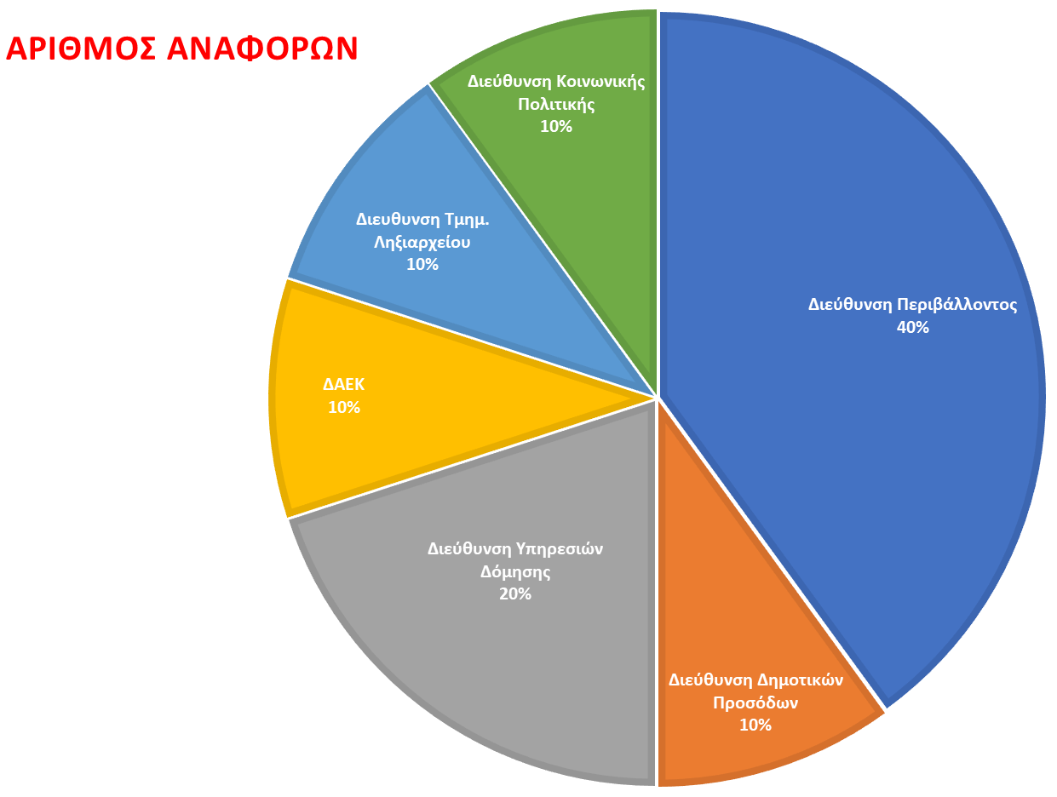
Επιθυμώ ιδιαιτέρως να ευχαριστήσω τον ομότιμο καθηγητή του Πανεπιστημίου Αθηνών κ. Ιωάννη Υφαντόπουλο για την συμβολή του στην παραπάνω σχηματοποίηση και προσβλέπω στην μελλοντική μελέτη και συνεργασία, ώστε ο Συμπαραστάτης του Δημότη και της Επιχείρησης, με τα αναγκαία επιστημονικά και στατιστικά εργαλεία, με σεβασμό προς τον πολίτη και τις ανάγκες του, σε τοπικό πάντα επίπεδο, να συντελέσει στην εντόπιση των αδυναμιών που εκ των πραγμάτων μπορούν να προκύψουν και στην βελτίωση των παρεχομένων υπηρεσιών, ώστε ο στόχος περιορισμού των περιπτώσεων κακοδιοικήσεως αλλά και επιτεύξεως των στόχων και σκοπών της χρηστής διοικήσεως, να προσεγγιστεί με αντικειμενικότητα και να δοθούν οι αρμόζουσες και επωφελείς για τον Δημότη και την Επιχείρηση λύσεις.

